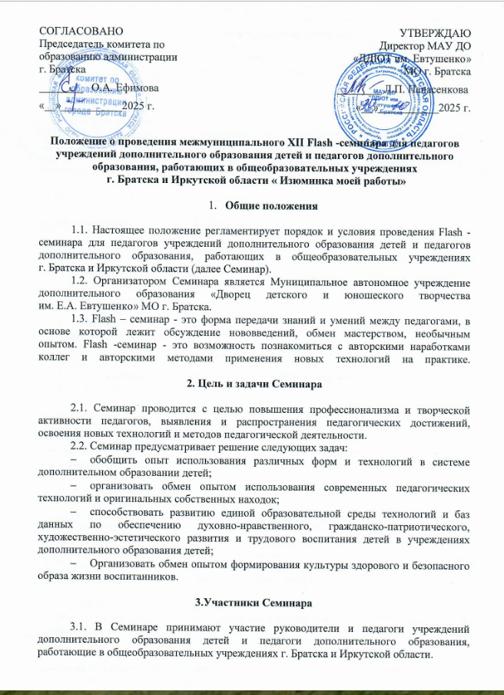
4. Организация и проведение Семинара

4.1 Семинар состоится 05.12.2025 года в 10.00ч.
МАУ ДО «ДДЮТ им. Е. А. Евтушенко» МО г. Братска,
по адресу: ж. р. Энергетик ул. Солнечная, 2.

4.2 Порядок проведения:
10.00 - 10.03 – приветствие участников семинара - Панасенкова Л.П. директор МАУ ДО «ДДЮТ им. Е.А.Евтушенко» МО г. Братска
10.04 - 10.10 – Знакомство организационными моментами, с регламентом работы - Суминова А.В. заместитель директора по УВР
10.15 – 12.30 – работа секторов по направлениям семинара;
12.35 – 13.45 – подведение итогов семинара.

Регламент выступления 5 – 7минут.

Тематические направления семинара:
• 1 сектор:
Декоративно прикладное творчество
Изобразительное творчество
Литературное творчество

• 2 сектор:
Хореографическое искусство
Театральное искусство
Вокальное искусство
Цирковое искусство
Фольклорное искусство

• 3 сектор:
Политехническое творчество
«Авиамоделирование» , ракетостроение
Экология
Туристическая направленность
Научно-исследовательская направленность
Военно – патриотическая направленность
Спортивная направленность

• 4 сектор:
Предпрофессиональная направленность
Информационные технологии
Наставничество в образовательной организации
Работа с родителями в образовательной организации

- 5 сектор:
Дополнительное образование в дошкольных учреждениях
Этнография
Другое

Организаторы оставляют за собой право, определить по своему усмотрению, номер сектора для вашего выступления.

4.3 Заявки на участие принимаются по ссылке до 30.11.2025г.
Технические требования к заявке:
- Заявки принимаются только через Яндекс-форму в автоматическом режиме
- Заполняйте графы, в соответствии с документами, т.к. грамоты будут оформляться по форме заявок (проставляйте запятые, кавычки, прописывайте правильное название учреждения и пр.)
- Если в форме была допущена ошибка, значит ошибка будет и в грамоте. Переделка грамот платная (50 р./1 документ).
- Если Вы ошиблись при заполнении формы – позвоните организатору, этот вопрос будет решен, при условии обращения до окончания приема заявок

- Для выступающих –
https://forms.yandex.ru/cloud/6911705590fa7b4711e47192
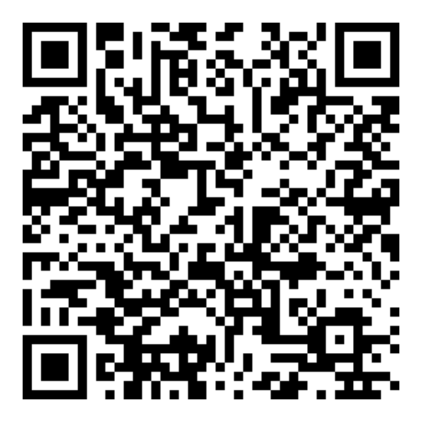
- Для слушателей - - https://forms.yandex.ru/cloud/69116ef049af47eda7e76509
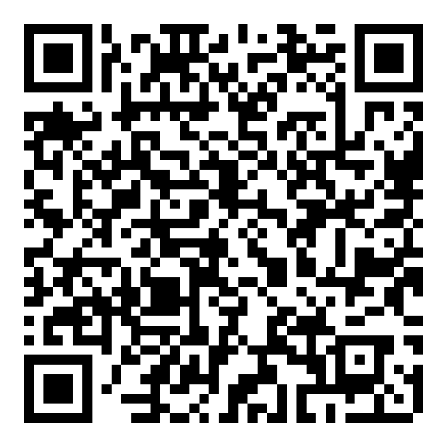

4.4 Ответственные организаторы:
Суминова Анастасия Валерьевна, заместитель директора по УВР, тел.: 89025478583
Ткаченко Светлана Викторовна, методист, тел.: 89501497066

4.5 Оплата организационного взноса

- 200 рублей с педагога, участвующего в Семинаре, как докладчик.
- 100 рублей с педагога, участвующего в Семинаре, как слушатель

Оплатить организационный взнос можно, осуществив:
Наличный расчет – Солнечная2, каб.37 или в день семинара - при прохождении регистрации

- Подведение итогов Семинара.
Все участники Семинара получают сертификаты. Докладчики награждаются дипломами.

